A l'atenció del Servei d'Atenció al Client,

Jo, [NOM I COGNOMS], amb DNI [XXX] en condició de client/a del Banco Santander, em dirigisc a vostès per a manifestar-los el meu complet desacord amb les polítiques d'inversió i finançament que realitzen en empreses d'armament i de militarització de fronteres durant els últims anys.
Voldria començar fent referència a la seua política en matèria de defensa, doncs tot i que vostès assegurin que tenen polítiques en matèria de defensa, hi ha evidències que mostren com les seues polítiques financeres contribueixen a l’existència d’armes tan controvertides com les armes nuclears. El Banc Santander ha passat a ocupar el primer lloc de la Banca Armada española i ocupa el lloc 38 en el rànquing internacional de la Banca Armada, rànquing amb el que la Campanya Banca Armada denuncia les institucions financeres que més inverteixen en empreses que estan militaritzant països i fronteres de tot el món. Segons recull la base de dades de la banca armada del Centre Delàs d’Estudis per la Pau (http://database.centredelas.org/banca-armada-ca), es pot comprovar que vostès sí que inverteixen en empreses dedicades a la fabricació o distribució d'armament. El Banc Santander ha finançat amb 4.348 milions d'euros en accions, emissió de bons, pagarés, crèdits i préstecs, a 6 empreses relacionades amb la fabricació d'armament nuclear: Airbus, Boeing, Honeywell International, Leonardo, Safran i Thales, tal com es mostra a continuació:
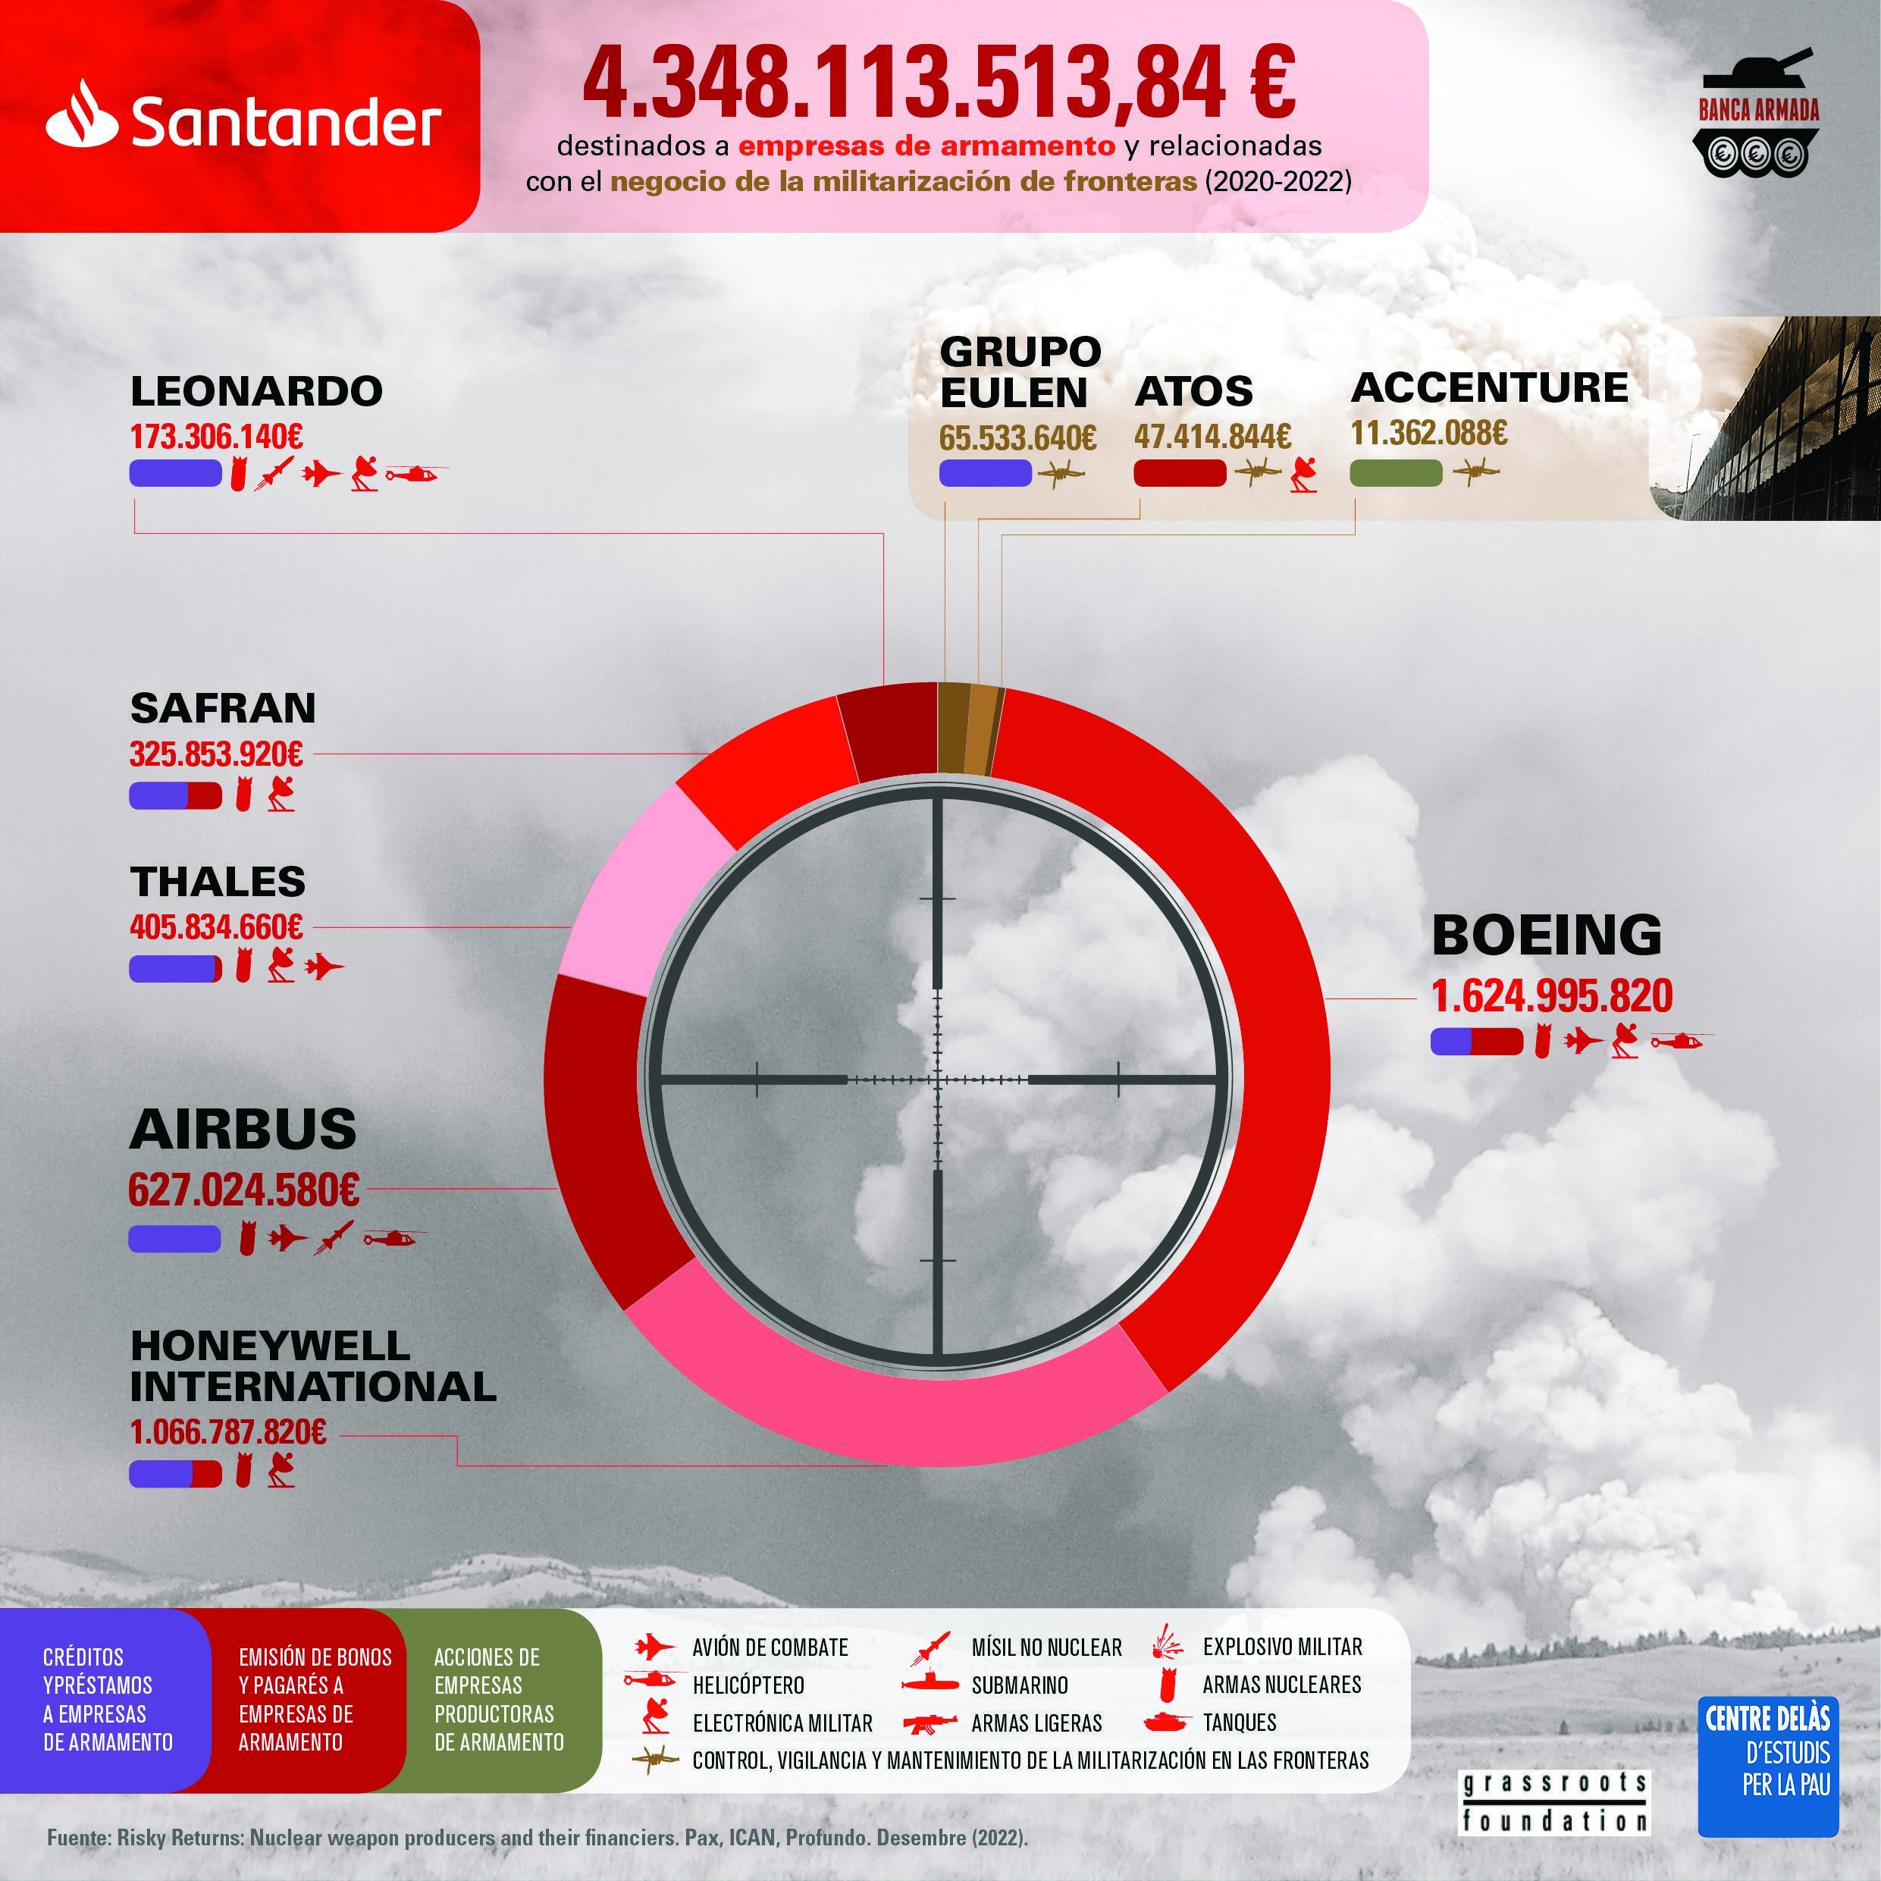
D'altra banda, com vostès ja han de saber, el passat mes de gener va entrar en vigor el Tractat de Prohibició de les Armes Nuclears, un tractat que defensa el ple compliment de l'article VI del Tractat de No Proliferació i del qual Espanya és un país signant. Són conscients que dues terceres parts de les seues inversions en armament estan destinades a empreses relacionades amb armes nuclears? Tenen a les seues mans complir amb la nova normativa i deixar de lucrar-se amb el controvertit negoci de les armes nuclears. I, finalment, m'agradaria instar-los també a deixar de finançar les empreses d'armament i de militarització de fronteres. Perquè totes les armes i totes les exportacions d'armes són controvertides; i totes les persones tenim dret a la pau, a viure una vida digna.
Aquestes demandes no són noves per a vostès, ja que són objecte de denúncia des de fa més de quinze anys des de la Campanya Banca Armada, promoguda pel Centre Delàs d'Estudis per la Pau, SETEM, Justícia i Pau, l'Observatori del Deute en la Globalització, FETS, Alternativa Antimilitarista-Moviment d'Objecció de Consciència, Col·lectiu RETS, la Fundació Novessendes i la Fundació Finances Ètiques.
Com a client/a del Banco Santander, he de confessar que sento una gran incomoditat i un particular disgust en relació a les seues pràctiques d'inversió i finançament. Agraïsc per endavant la seua atenció. però no sols vull que m'escolten, sinó també que deixen d'invertir i traure rèdits del negoci de la guerra.
Molt cordialment,
En [lloc] , a [data].

